Сентябрь. 1 неделя. Тема: «Наш детский сад»
Вид занятия  Тема занятия | Задачи | Содержание
Художественно - эстетическое развитие «Счастливый детский сад» | Задачи:  Развивать умение планировать свою работу и технологично осуществлять замысел, творческие способности; формировать положительные эмоции у детей, развивать мелкую моторику.  Воспитывать аккуратность в работе, усидчивость, доброжелательное отношение друг к другу, Закреплять умение намазывать клеем свою форму. | 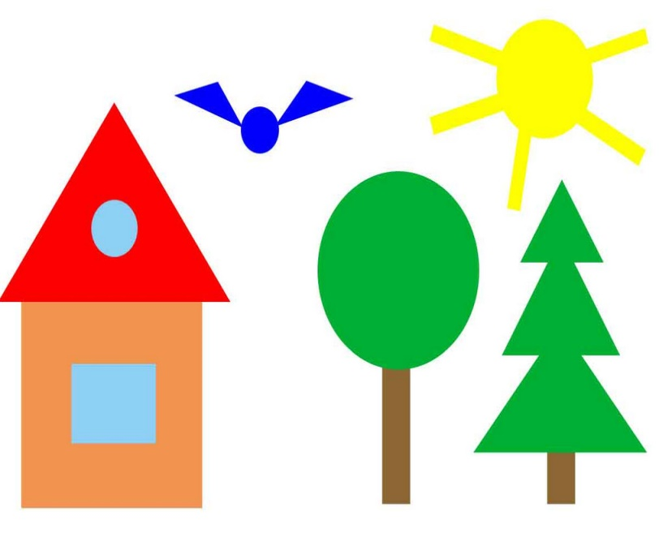  При помощи взрослого ребёнок самостоятельно вырезает, выкладывает детали и приклеивает их на картон –основу аппликации.
Познавательное развитие  Тема: «Предметы квадратной и прямоугольной формы» | Задачи:  Упражнять в умении различать и называть прямоугольник и квадрат, квадратную и прямоугольную форму предметов.  Ориентироваться в пространстве и на листе бумаги; | Найди предметы квадратной формы (подушка, часы и т. д).  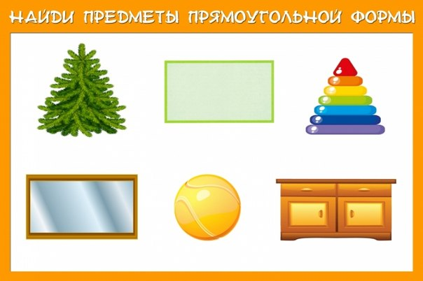  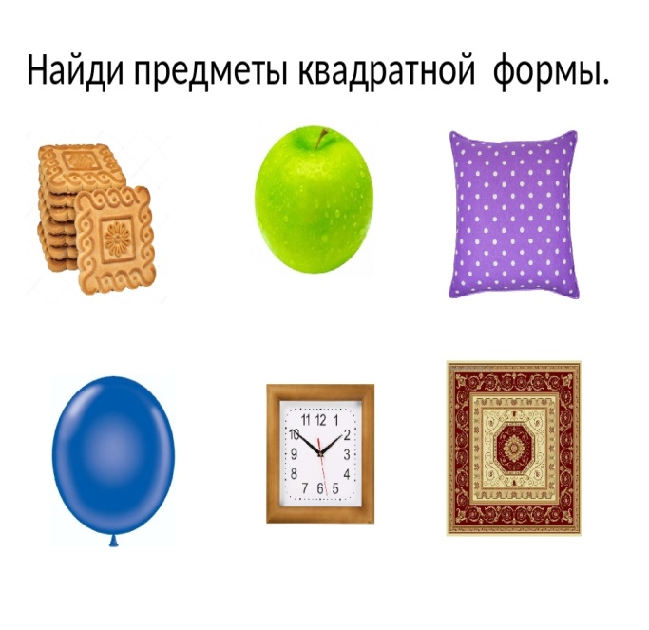  Найди предметы прямоугольной формы (зеркало, тумбочка и т. д).
Речевое развитие.  Тема:  «Кто работает в детском саду?» | Задачи:  Формировать представление о сотрудниках детского сада.  Об их труде, воспитывать уважение к другим детям, сотрудникам детского сада. | Беседа по вопросам:  - Зачем дети приходят в детский сад?  - Что дети делают в детском саду?  - Кто помогает детям научиться чему – то?  Беседа о труде работников детского сада:  - Вспомнить имена всех воспитателей  которые заботятся о детях;  - Вспомнить, что дети делают вместе с воспитателями;  - Кто кроме воспитателей работает в детском саду;  - Вспомнить всех своих друзей;  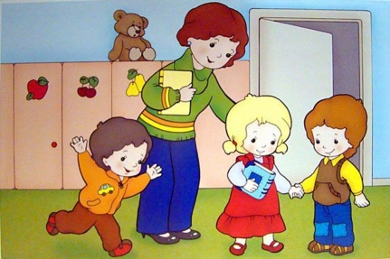  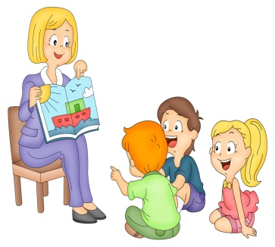  - Вспомните с детьми правила поведения в детском саду.
Художественно - эстетическое развитие.  Лепка  «Чебурашка» | Задачи:  Учить детей лепить Чебурашку, используя навыки: придавливания, сплющивания, примазывания, приглаживания границ соединения отдельных частей;  - закреплять умение раскатывать столбики (цилиндры) и шары разной длины и ширины;  - развивать восприятие формы, величины, глазомер и мелкую моторику; | Чебурашка из пластилина — пошаговая лепка.  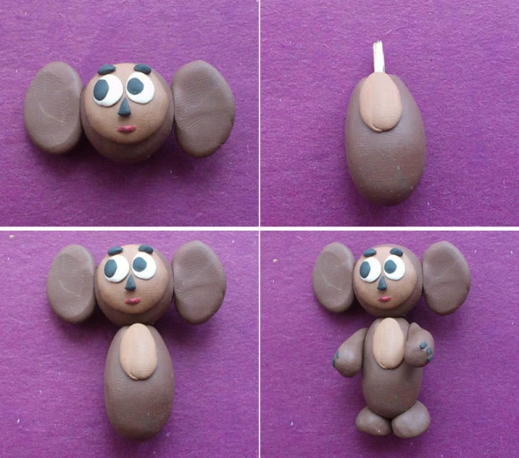  Скатать из кусочка пластилина шарообразную голову, уши сплющиваем из двух шарообразных кусочков пластилина одинакового размера. Соединяем уши с головой. Из белого пластилина делаем два одинаковых маленьких шарика, сплющиваем и располагаем на мордочке Чебурашки. Это основа для глаз. Из чёрного пластилина скатываем 3 горошины: две накладываем на чёрные кружочки а из 3 делаем носик. Из четырёх одинаковых кусочков скатываем 4 колбаски  аэто лапы Чебурашки.Из большого куска пластелина скатываем колбаску. Это туловеше.К туловищу присоеденяем все детали.
Безопасность  Тема:  «Наши игры в детском саду». | Задачи:  Формирование основ безопасного поведения дошкольников (с использованием наглядно-демонстрационного материала), дать представление об опасных играх; учить соблюдать в играх правила безопасности, заботиться о своём здоровье. | Беседа о безопасности игр по вопросам.  - Какие игры вы играете в детском году?  - Какая игра самая любимая?  - Какие игры можно играть в помещении?  - Какие игры можно играть на улице?  - Могут ли игры нанести вред здоровью?  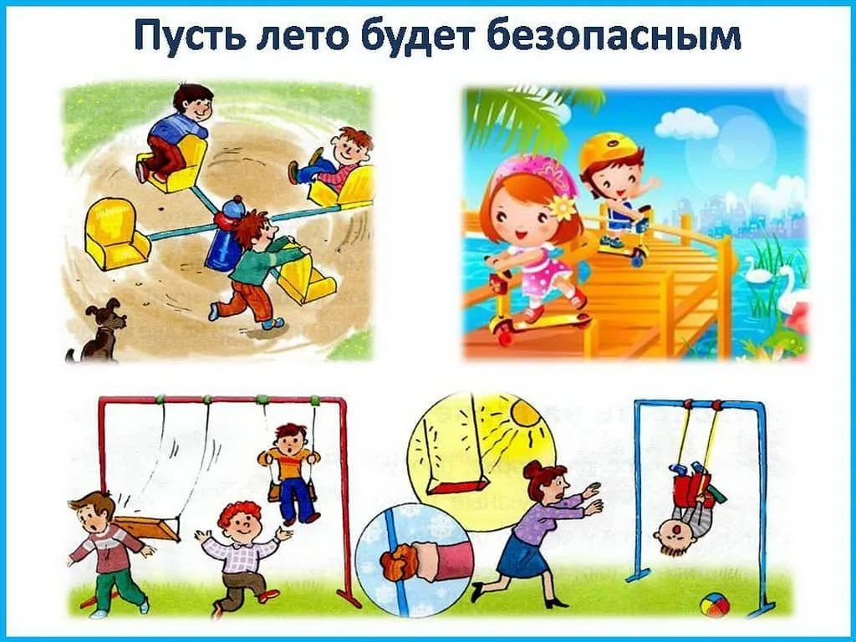  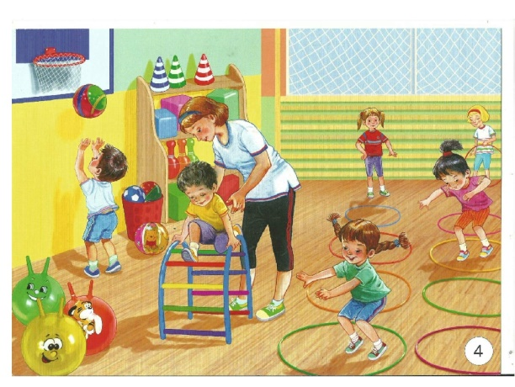  Покажите ребёнку сюжетные картинки с изображением опасных для детей игры предложите рассмотреть картинки и рассказать, чем опасны такие игры. Предложите представить, что кто пострадал в результате опасных игр. Спросите, как можно поступить в таком случае, кого нужно позвать на помощь, если ребёнок попал в беду. Уточните, знают ли дети телефон «Скорой помощи».

